До свиданья, детский сад.
Праздник выпуска детей в школу.

Цель:
Закрепление знаний и навыков по музыкальному воспитанию, полученных во время посещения дошкольного образовательного учреждения. Создание положительного эмоционального фона для будущего первоклассника.
Задачи:
Создать ощущение праздника на выпускном. Важно завершить этот этап жизни ребенка на позитивной торжественной ноте для перехода на следующий этап – этап школьного обучения.
Оформление зала:
Разнообразные плакаты, шарики, телевизор-экран.
Оборудование и материал:
Музыкальный центр с набором аудиозаписей. Репродукция картин, эмблемы, иллюстрации. Кубики с буквами, мячи, ранец, школьные принадлежности, повязка для глаз, фартучки, элементы костюма для детей кузнечика и лягушки, русские костюмы и дудочки.
Ход праздника.
Под песню «Школьные годы» (муз. Д.Кабалевского, сл. Е.Долматовского в аудиозаписи) дети входят в зал и становятся у центральной стены полукругом.
Ведущий. Дорогие дети! Сегодня особенный день. Вы прощаетесь с детским садом, а мы с гордостью выпускаем вас в большую жизнь и желаем счастливого пути!
Дети (поочередно).
Любой из нас сегодня очень рад.
Мы все поем, а вместе с нами – птицы.

Последний раз пришли мы, детский сад,
Пришли, чтоб навсегда с тобой проститься!

Не забыть твой добрый взгляд,
Ласку и вниманье!
До свиданья, детский сад!
До свиданья!

Ты видишь, подросли мы на вершок,
Ты видишь, мы немножко повзрослели.
На самый первый школьный свой урок
Мы скоро понесем свои портфели.
(М.Пляцковский)
Мы за парты сядем смело
И раскроем буквари,
На доске напишем мелом
Буквы первые свои.

Здравствуй, здравствуй,
Первый класс!
Научи учиться нас!
(В.Степанов)
Дети поют песню «В первый класс» (приложение 1). Затем садятся на стулья, ведущий – за экраном большого бутафорского телевизора.
Ведущий. Уважаемые телезрители! Да – да, вы сегодня телезрители. Начинаем передачу на канале «Дошколенок», последнюю в этом учебном году. Вас ждет встреча с любимыми артистами. Они радовали, удивляли, восхищали нас на протяжении пяти лет. Это самые лучшие, самые красивые, самые умные, самые любимые, к сожалению, уже бывшие дошколята.
Звучат позывные телеигры «Звездный час». На экране появляется ее эмблема.
Ведущий. В эфире «Звездный час»! Наступил тот звездный час, когда вы можете показать нам всем, здесь сидящим, свои знания, умения, эрудицию. Перед вами времена года. (Показывает репродукции картин с пейзажами весны, зимы, лета, осени.)
Какое время года стоит не на своем месте? (Зима)
В какое время года вы начнете учиться в школе? (Осенью)
В какое время года будут самые длинные каникулы? (Летом)
Да, лето – веселая пора!
Дети (читают по очереди).
Веселое лето, всем дорого ты.
В лугах ароматных пестреют цветы.
А в рощице пташек звенят голоса;
Их песни хвалою летят к небесам.
Блестящие мошки кружатся толпой –
И солнышко шлет им свой луч золотой.
(А.Плещеев)
Зеленый кузнечик стрекочет под кустом.
Он рад, что светит солнышко, что весело кругом.

Скачи, скачи, кузнечик, и вечером, и днем.
Смотри, как светит солнышко, как весело кругом.
(О.Жук)
Исполняется танец «Кузнечик» (приложение 2).
Ведущий. Объявляю второй тур игры. Кубики в студию! (Выносят кубики, на гранях которых изображены буквы.)
Я загадаю вам загадки, а отгадки вы должны выложить из этих кубиков.
Стоит веселый светлый дом. Ребят проворных много в нем.
Там пишут и считают, рисуют и читают. (Школа.)
Говорит она беззвучно.
Ты беседуй чаще с ней,
Станешь вчетверо умней. (Книга.)

В этой узенькой коробке ты найдешь карандаши,
Ручки, перья, скрепки, кнопки – что угодно для души. (Пенал.)

А теперь в эфире передача «Утренняя звезда» (звучат ее позывные, меняется заставка на экране).
Сегодня на нашей сцене зажгутся маленькие звездочки, которые могут вырасти в больших звезд эстрады. Встречайте танцевальный дуэт «Лопаточки» с шуточным танцем «Веселые пастушки» (приложение 3).
А теперь…музыка, песня, волшебство!
Ребенок.
С детства мы любим играть и смеяться.
С детства мы учимся добрыми быть.
Вот бы такими всегда оставаться,
Чтоб улыбаться и крепко дружить!
(В.Кайданов)
Исполняется песня «Если все вокруг подружатся» (муз. Е.Архиповой, сл. П.Синявского).
Звучит музыкальная заставка к передаче «Зов джунглей», на экране появляется ее заставка.
Ведущий. Слышите? Это джунгли зовут!
Участвуют те, кто любит животных, ухаживает и заботится о них. Представляю команды: «Травоядные» и «Хищники».
Ведущий. Теперь отгадайте загадку:
Кто носит в сумке детвору? Ну конечно… (кенгуру).
Проводится игра-эстафета «Кенгуру».
Дети каждой команды встают друг за другом. Участникам, стоящим первыми в колоннах, дают большие мячи. Они зажимают их между ногами и по сигналу стартуют. Добежав до определенной отметки, игроки возвращаются к своей команде, передают мяч следующему, а сами встают в конец колонны. И так до тех пор, пока не сыграют все участники. Побеждает команда, первой завершившая эстафету.
Можно провести подвижную игру «Дракон кусает свой хвост». Звучит веселая музыка. Дети встают друг за другом и крепко держатся за плечи стоящего впереди. Первый ребенок – «голова Дракона», последний – «хвост Дракона». Голова Дракона пытается поймать хвост, а тот уворачивается от него.
Ведущий. В эфире реклама. Вашему вниманию предлагается ранец. (Под музыку ребенок демонстрирует ранец.)
Вот РАНЕЦ. Его мы несем за плечами.
Руки свободны, играй хоть мячами.
Походка красива, осанка прямая,
Модель позавидует даже любая.
(Л.Симонова)
А теперь самое время поучиться собирать портфель в школу.
Проводится конкурс «Собери ранец». Два ребенка с завязанными глазами собирают в ранец школьные принадлежности. Побеждает тот, кто сделает это быстрее и аккуратнее.
Ведущий. Внимание! Внимание! Начинаем игру для эрудитов «Умники и умницы». Тема игры – сказки. В книгу сказок забрался Бедокурка и набедокурил: разрезал ножницами иллюстрации. Их необходимо восстановить, т.е. составить целое и назвать сказку.
Детям раздают иллюстрации. Проводится конкурс.
Ведущий. А теперь вспомните сказочных героев и назовите их имена. Дети.
Кощей - … (Бессмертный)
Змей - … (Горыныч)
Конек - … (Горбунок)
Крошечка - … (Хаврошечка)
Елена - … (Прекрасная)
Баба - … (Яга)
Мальчик - … (с-пальчик)
Марья - … (искусница)
Курочка - … (Ряба)
Иван - … (дурак)
Раздается стуке в дверь.
Ведущий. Кто стучится в двери так?
Иван (за дверью).
Это я – Иван - дурак,
Меня в народе знает всяк.
Ведущий. Так что ж ты в коридоре шумишь, проходи к нам сюда.
Иван (входит). Это что? Это я в какую сказку попал?
Ведущий. Ты, Иван, не в сказку попал, а на выпускной вечер. Сегодня дети уходят из детского сада.
Иван. Ну и зря. Я бы никуда отсюдова не пошел. Вона как здесь хорошо, светло, тепло, ни комаров, ни мух, красота! А вас отсюда выгоняют. Жалко мне вас.
Ведущий. Ну и чудак же ты, Иван. Дети идут учиться в школу.
Иван. Ха! В ШКОЛУ! Так это же уроки учить надо, то ли дело на печи поваляться.
Ведущий. Нет, Иван, ты не прав. Послушай, что тебе ребята скажут.
Дети (по очереди).
- Ученье – свет, а неученье – тьма.
- Ученье лучше богатства.
- Ученье в счастье украшает, а в несчастье утешает.
- Учиться всегда пригодится.
Иван. Все равно! Ни к чему это.
Ведущий. Иван, скажи нам, что ты умеешь делать?
Иван. Да много чаво: громко петь, плясать, на балалайке играть.
Эх, лапти мои, лапти-ходики. Попляшите, лапотки, в хороводике. (Пляшет.)
Ведущий. Ох и веселый ты парень, Иван, и нам с тобой весело. Ты пляшешь, и нам захотелось. Давайте, ребята, станцуем «Школьную польку».
Исполняется «Школьная полька» (приложение 4).
Ведущий. Иван, а ты умеешь считать? Скажи нам, сколько будет 2+3?
Иван (чешет затылок). Это будет… что-то около шести.
Ведущий. Дети, ответ правильный?
Дети. Нет.
Иван. Подумаешь, ошибся разок.
Ведущий. Ну, тогда реши задачи. На крыльце сидит щенок, греет свой пушистый бок. Прибежал еще один и уселся рядом с ним. Сколько стало щенков?
Маше подарили восемь чашек. Одну она разбила. Сколько чашек осталось у Маши?
В вазе у Светы четыре конфеты. Три дала Алла. Сколько всего стало? (Иван отвечает неправильно. Дети поправляют его.)
Вот видишь, Иван, как плохо быть неучем. Ребята, давайте прочитаем стихи о школе, может, мы его убедим, что надо учиться. (Дети читают стихи.)
Ну как, Иван, ты по-прежнему считаешь, что учиться не обязательно?
Иван. Не, я тоже хочу все знать, все уметь. Не к лицу мне, Ивану, неучем оставаться. Побегу -ка я в школу записываться
Ведущий. Подожди, Иван, школа откроется первого сентября, а сейчас все дети будут отдыхать, веселиться. Повеселись и ты с нами.
Проводится игра «Кто скорее?» (муз. Л.Шварца).
Иван. Эх, хорошо, что я к вам забрел: и повеселился, и кое-чему научился. А теперь я побежал. До свидания, ребятушки! Встретимся в школе. (Уходит.)
Ведущий. Вот и все. Наш канал заканчивает свою трансляцию.
В заключение предоставляю слово вам, нашим выпускникам.
Дети (по очереди).
Детский сад наш, до свиданья, наш родной, веселый дом!
Но не плачем на прощанье – завтра в школу мы идем.

Завтра рано, когда будут все цветы еще в росе,
Не теряя ни минуты, в первый класс пойдем мы все.

В школу мы пойдем с цветами в блеске утренней зари…
Уж давно купили мамы нам пеналы, буквари.

Никогда не позабудем наш веселый детский сад.
Приходить мы часто будем поиграть среди ребят.

Детский сад наш, до свиданья, наш родной, любимый дом!
Но не плачем на прощанье – завтра в школу мы идем!
(М.Познанская)
Дети поют песню «До свиданья, детский сад» (приложение 5).
Дарят сотрудникам детского сада цветы.

Приложение 1.
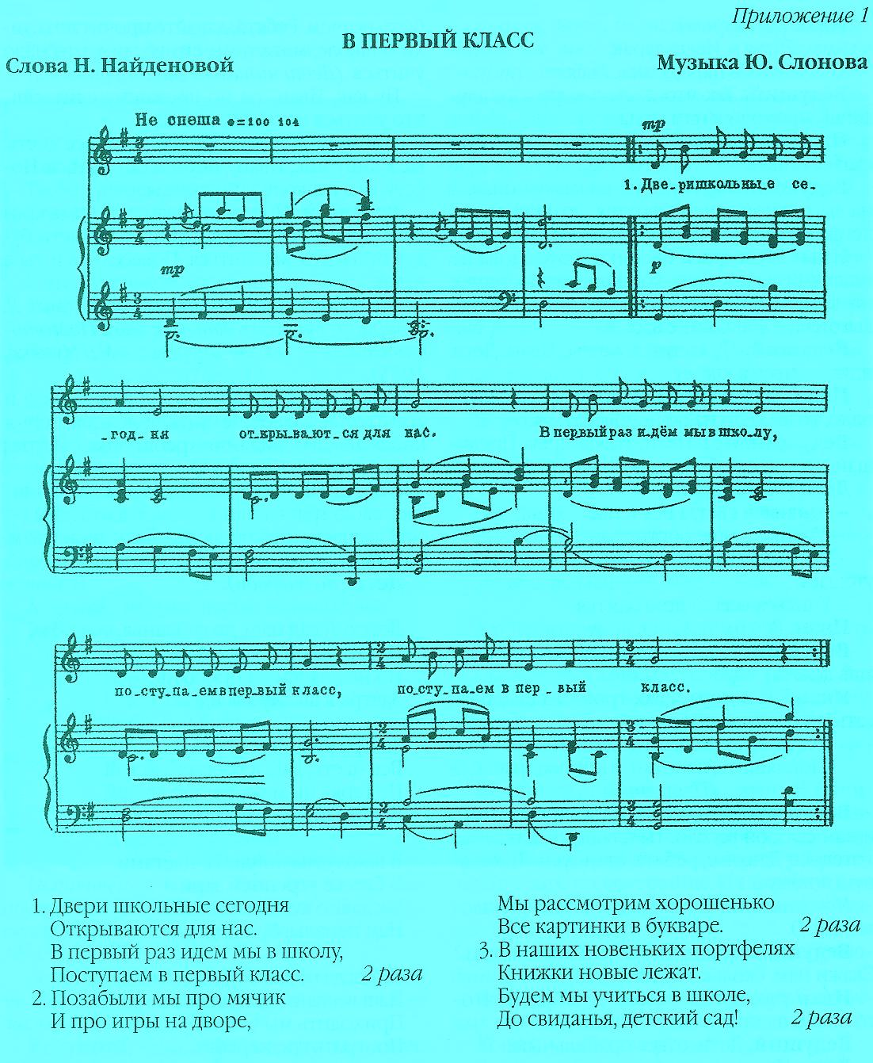

Приложение 2.
Танец «Кузнечик».
Исполняется под «Песенку о кузнечике» (муз. В.Шаинского, сл. Н.Носова) в записи.
Распределения по ролям нет.
Все дети обыгрывают песню, изображая и кузнечика, и лягушку.
Исходная позиция (и.п.): дети стоят врассыпную или шахматном порядке лицом к зрителям. Ноги в шестой позиции, руки выпрямлены, вытянуты вперед, ладони прижаты друг к другу.
Вступление. Дети выбегают мелким бегом, становятся в и.п., кивают головой вправо, влево («кузнечик» здоровается).
1-й куплет. Такты 1-2. Делают четыре скользящих хлопка вытянутыми вперед руками, приседая. Корпус прямой.
Такты 3-4. Повторяют хлопки, одновременно поднимаясь в полный рост.
Такты 5-8. Повторяются движения 1-4 тактов.
Припев. Такт 1. Дети выставляют правую ногу на пятку. Колени выпрямлены, руки разведены в стороны, корпус слегка наклонен вперед, голова повернута вправо, удивленное выражение лица.
Такт 2. Прыжком переходят в шестую позицию. Руки на поясе, голову держат прямо.
Такты 3-4. Делают четыре шага на месте, высоко поднимая колени.
Такты 5-6. Повторяются движения 1-2 тактов припева, но в другую сторону.
Такты 7-8. Повторяются движения 3-4 тактов припева.
2-й куплет. Такт 1. «Кузнечик» выполняет пружинку с поворотом вправо. Руки на поясе.
Такт 2. Выпрямляется.
Такты 3-4. Повторяются движения 1-2 тактов, но с поворотом влево.
Такты 5-8. Дети грозят указательным пальцем правой руки, левая рука поддерживает локоток правой.
3-й куплет. Такты 1-4. Делают пружинящие полуприседания, ноги во второй позиции, колени врозь, руки согнуты, пальцы растопырены («лягушки» прыгают).
Такты 5-6. Поглаживают живот.
Такт 7. Резко приседают, опускают голову, закрываются руками.
Такт 8. Встают.
4-й куплет. Такты 1-4. Дети держатся руками за голову, качают ею, выражают горе.
Такты 5-8. Удивленно разводят руки в стороны то вправо, то влево, поднимая плечи и делая удивленные глаза.

Приложение 3.
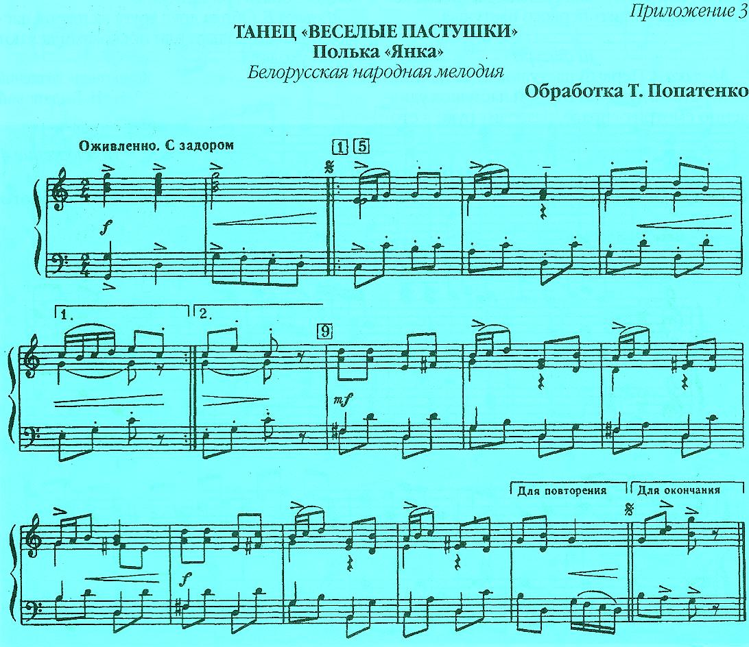
В танце участвуют два мальчика в русских костюмах, в соломенных шляпах, в руках у них дудочки. Один пастушок стоит справа у центральной стены, второй – слева.
I фигура.
Музыка А. Один пастушок поскоками обходит зал и садится в центре, ближе к центральной стене.
Музыка Б. Сидя, играет на дудочке, затем ложится на спину и «засыпает».
II фигура.
Музыка А. Справа выходит второй пастушок, играя на дудочке, шагом польки обходит зал, останавливается в центре, ближе к зрителям.
Музыка Б. Ступая с каблучка, выполняет три боковых приставных шага вправо, затем – тройной притоп, три приставных шага с пятки влево и тройной притоп. При исполнении притопа пастушок качает головой. При этом он продолжает играть на дудочке. С окончанием музыки садится на «полянке». Его музыка «будит» первого пастушка.
III фигура.
Музыка А. Первый пастушок сидя начинает играть на дудочке. Второй пастушок удивленно смотрит вправо, разводит руки в стороны, смотрит влево, опять удивленно разводит руки в стороны. Затем смотрит на свою дудочку, на небо – может, это птичка поет?
На повторение музыки А второй пастушок играет на дудочке. В это время первый пастушок подходит к нему и трогает за плечо.
Музыка Б. Второй пастушок радуется, увидев первого, слушает, как он играет, смотрит, как пританцовывает при этом на месте (исполняет перепляс вправо-влево и еще раз вправо-влево), затем сам начинает играть, выполняя любые танцевальные движения.
IV фигура.
Музыка А. Оба пастушка, взяв дудочки – один в правую руку, другой в левую, положив руки на плечи друг другу, выполняют три присядки: на прыжке выбрасывают правую ногу на пятку. В конце музыкальной фразы делают тройной притоп. Затем выполняют три присядки, ставя на каблук левую ногу, в конце – опять три притопа.
Музыка Б. Обняв друг друга за плечи, пастушки шагом польки или поскоками делают круг и уходят.

Приложение 4.
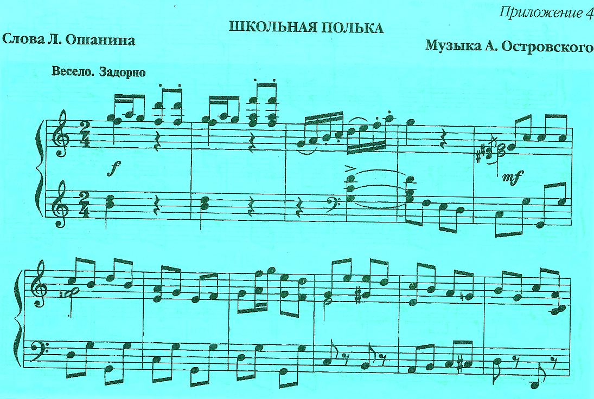
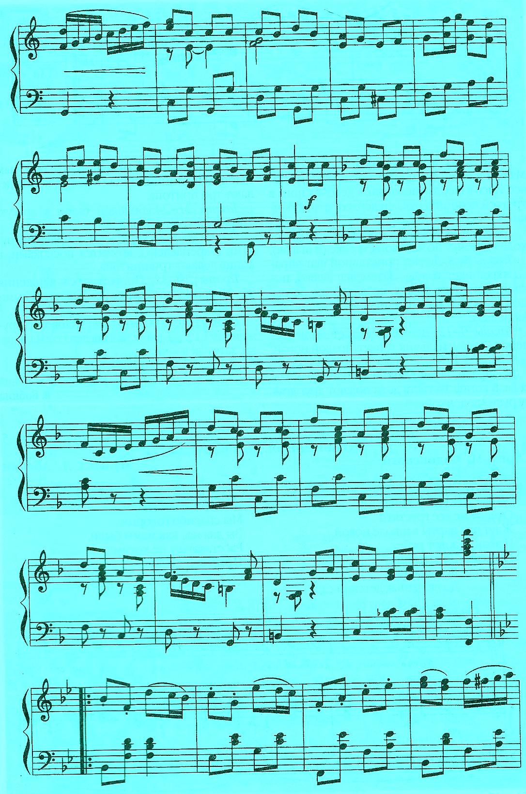
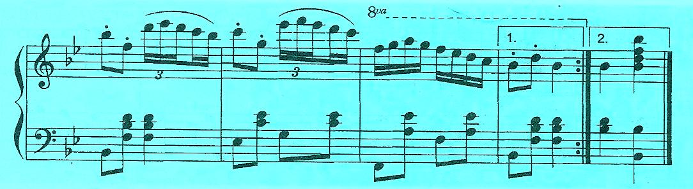
Дети стоят в паре, лицом друг к другу. Мальчик спиной к центру круга, руки на поясе, ноги в шестой позиции. У девочек ноги в третьей позиции, руками держат края юбочки.
Такты 1-4. Мальчик простым шагом обходит девочку по часовой стрелке (8 шагов).
Такты 5-8. Делает приставной шаг вправо, наклоняет голову. Затем шаг влево, поклон, кружится вокруг себя легким бегом. Девочки стоят на месте, игриво покачиваясь на носках.
Такты 9-12. Девочка обегает мальчика легким бегом, мальчик топает правой ногой.
Такты 13-16. Девочка выполняет реверанс вправо, затем влево и кружится вокруг себя. В конце 16 такта дети подают друг другу руки «лодочкой».
Такты 17-20. Дети двигаются боковым галопом по линии танца (8 раз), в конце делают три притопа.
Такты 21-24. Боковой галоп в другую сторону и три притопа.
Такты 25-28. Зацепляются правыми руками («кренделек»), кружатся поскоками, в конце делают три притопа.
Такты 29-32. Повторяются движения 25-28 тактов, но «кренделек» делают левыми руками.
Такты 33-36. Хлопки над головой с пружинкой сначала делают мальчики, затем девочки.

Приложение 5.
